Информация о мероприятиях по антинаркотической тематике, пропаганде здорового образа жизни, проведенных в четвертом квартале 2021 г в общеобразовательных учреждениях Великого Новгорода
В октябре-ноябре 2021г в МАОУ «Гимназия «Гармония» было проведено 7 встреч со специалистами УНК УМВД России по Новгородской области Петровой Натальей Андреевной. Сотрудник отдела наркоконтроля рассказала ребятам о том, почему может возникнуть наркозависимость и кто может втянуть их в употребление наркотиков. Такие знания очень важны, поскольку многие не представляют всю степень серьезности этой проблемы. Особенностью таких встреч подростков со специалистами является возможность задать интересующие вопросы и получить грамотные полноценные ответы.
В ходе занятия ребята смогли получить исчерпывающие ответы, подтверждённые примерами из опыта работы наркополицейских. В беседе были сделаны акценты на такие темы, как пропаганда наркотических изделий на вещах, телефонах, сережках и т.д. Многие ребята не знали, что это незаконно.
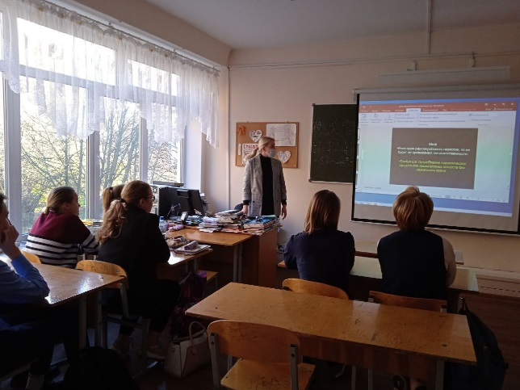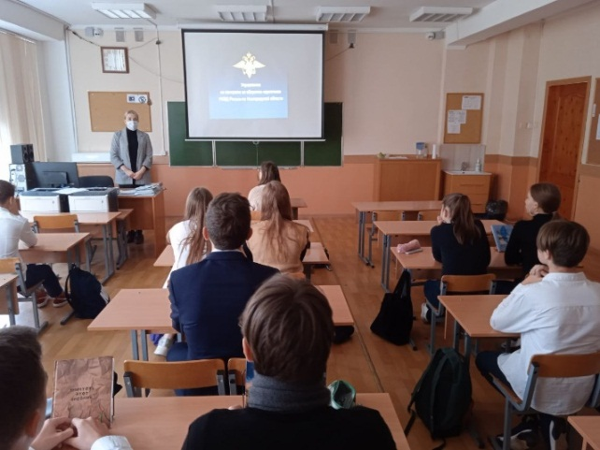
5 октября сотрудник органов внутренних дел Жильцов Е.В. провел профилактическую встречу с 9 классами, рассказал об ответственности, обусловленной совершением общественно – опасного деяния несовершеннолетними, об уголовной ответственности, о возрасте, по достижению которого несовершеннолетние могут быть привлечены к административной и уголовной ответственности.
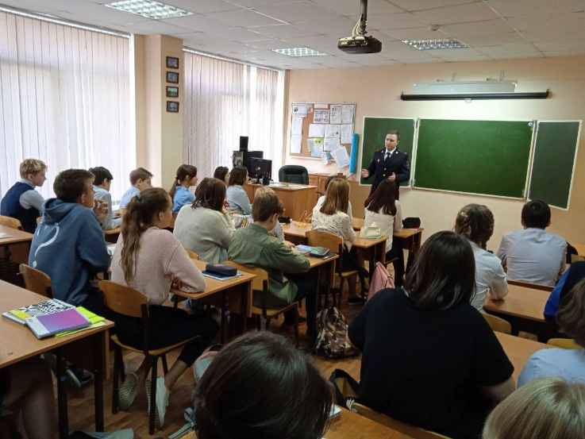

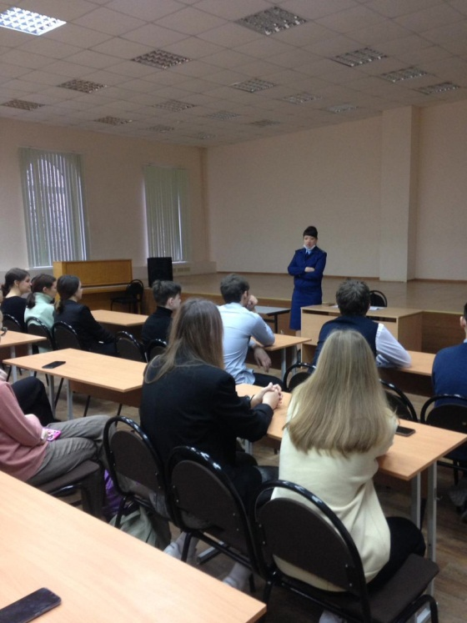
В октябре прошла встреча учащихся 9-11 классов МАОУ «Гимназия № 1» с врачом-наркологом центра «Катарсис» - беседа о вреде психотропных и наркотических веществ и последствиях их употребления, об опасности курения кальянов и вейпов. Врач рассказал ребятам о том, почему может возникнуть наркозависимость и кто может втянуть их в употребление наркотиков. Такие знания очень важны, поскольку многие не представляют всю степень серьезности этой проблемы.
16 ноября состоялась встреча 10-11 классов МАОУ «Гимназия № 1» со старшим помощником прокурора города Ланиной О.В., которая рассказала о работе прокуратуры, об уголовной ответственности несовершеннолетних за совершение общественно – опасных деяний, о возрасте, по достижении которого несовершеннолетние могут быть привлечены к административной и уголовной ответственности.
14 октября в МАОУ «Гимназия № 3» состоялась встреча с Представителями Новгородской областной общественной организации «Находка» и учащимися 9-10 классов. "Урок мужества" был проведен с целью духовно-нравственного и военно-патриотического воспитания, привлечения молодежи к поисковому движению. В ходе встречи ребята посмотрели видео-презентацию поисковой операции, смогли задать интересующие вопросы и получить грамотные исчерпывающие ответы, подтвержденные примерами из опыта работы специалистов-поисковиков.
14 октября учащиеся 6 "В", 8 "Б" и 8 "В" встретились с инспектором ОПДН - Светланой Владимировной Радзевич. Светлана Владимировна провела с ребятами беседу "Нарушение поведения в обществе (профилактика поведения на улице и в школе) и его последствия", "Безопасность в сети Интернет", а также разъяснила, какие последствия могут быть при противоправном поведении несовершеннолетних лиц.
18 ноября состоялся урок-встреча «Ответственность за свои поступки» обучающихся 8-11 классов с инспектором ОПДН - Светланой Владимировной Радзевич. Светлана Владимировна провела профилактическую беседу с обучающимися, направленную на профилактику незаконного оборота наркотических средств среди лиц призывного и допризывного возраста, рассказала ребятам об уголовной ответственности за употребление и распространение ПАВ.
Волонтеры (Всероссийское общественное движение «Волонтеры-медики» Министерство здравоохранения РФ) приняли участие в уроках здоровья. Волонтеры-медики говорили о важности правильного питания, о популяризации здорового образа жизни и развитии знаний о правилах личной гигиены среди учащихся гимназии. Антинаркотическая лекция/беседа «Негативные последствия употребления ПАВ (в т.ч. курение)» проведена Всероссийским общественным движением «Волонтеры - медики» совместно с РДШ (обучающиеся 11 класса гимназии), в ходе которой ребята обсудили последствия употребления ПАВ и курения для здоровья.
В сентябре-октябре 2021г. в Великом Новгороде состоялся городской конкурс агитбригад "За здоровый образ жизни". Конкурс направлен на формирование у молодёжи активной жизненной позиции, ценностного отношения к своему здоровью и ответственности за свои поступки и поведение. Агитбригада 3 «Б» класса «Здоровые ребята» получила Диплом III степени в младшей возрастной категории (7-9 лет).

В рамках Общероссийской акции «Призывник» в МАОУ « Гимназия «Исток» 16 ноября 2021 года были проведены мероприятия, направленные на профилактику правонарушений и преступлений в сфере незаконного оборота наркотиков. В мероприятиях приняли участие 225 обучающихся 9-11 классов. В ходе мероприятия обучающимися был просмотрен фильм «Мифы о наркотиках», в котором была представлена информация о последствиях употребления наркотических веществ. Далее состоялось обсуждение фильма и беседа с обучающимися об ответственности за совершение правонарушений и преступлений в сфере незаконного оборота наркотиков.
Среди плюсов мероприятия можно отметить:
- информация представлена в наглядной и доступной для обучающихся форме (просмотр фильма);
- заинтересованность и активное участие обучающихся в обсуждении данной темы;
- повышение правовой грамотности среди обучающихся 9-11 классов в сфере незаконного оборота наркотиков.

Обучающиеся 11 класса МАОУ «Гимназия «Квант» приняли участие в конкурсе агитбригад «За здоровый образ жизни». Конкурс был направлен на формирование у обучающихся ответственного отношения к своему здоровью, повышение мотивации обучающихся к пропаганде здорового образа жизни, расширение знаний участников конкурса и зрителей о негативных последствиях зависимости от психоактивных веществ и значимости ведения здорового образа жизни. Ролик ребят занял первое место в гимназии и получил диплом 2 степени на городском этапе конкурса.
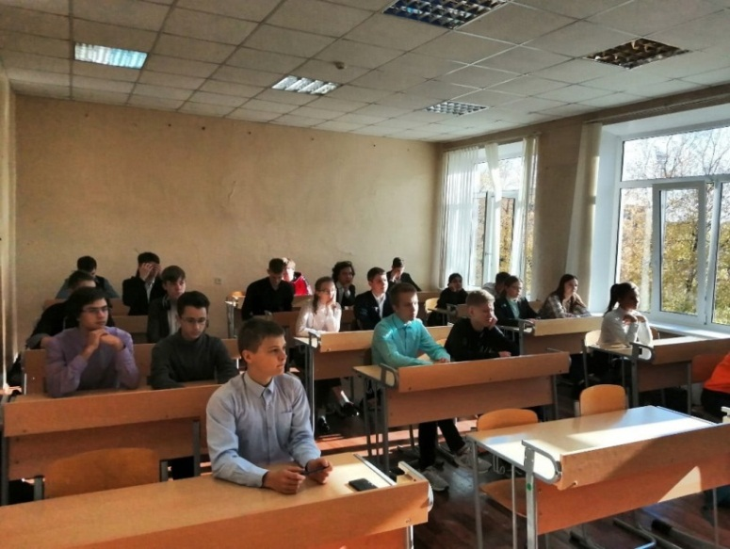
Квант. Команда ЗОЖ_1.avi (147.9 Мб)
Ссылка для скачивания файлов: https://cloud.mail.ru/stock/4ZVDRjeNrzipRSYQ9t9dY2CT
15 октября 2021 года в 10 классе технологического отделения МБОУ «Лицей-интернат» прошел тематический урок ОБЖ с использованием формата квест-игры «Мы-против наркотиков! Мы-за спорт!» в рамках Общероссийской акции «Призывник».
Была организована работа в группах, размышление «Десять причин сказать «нет». Каждой группе - своя проблема. Представив себя журналистами молодежной газеты ( в ситуации оказания помощи) обучающиеся написали ответ молодому человеку и девушке-сверстнице. В заключении провели обсуждение, в процессе которого обменялись впечатлениями и эмоциями.
Вторая часть была посвящена спорту, то есть здоровому образу жизни (товарищеский матч по мини-футболу).
Заключительная часть мероприятия «Ценности»: командам предложено было выбрать 5 самых главных ценностей жизни и обосновать свой выбор.
Во 2 четверти текущего учебного года в МАОУ «Гимназия «Эврика» было организовано антинаркотическое мероприятие для учеников старших классов «Сделай свой выбор!» с привлечением сотрудника управления по контролю за оборотом наркотиков УМВД России по Новгородской области, Петровой Натальи Андреевны. Ученики 8х классов приняли участие в интерактивной беседе. Таким способом в игровом формате ребята смогли поговорить на серьезную тему – недопустимость правонарушений в сфере незаконного оборота наркотических средств и психотропных веществ. В завершении ребята получили не только новые знания о том, как действовать в случаях, когда на тебя давят или ты стал свидетелем нарушения порядка, но и брошюры с контактной информацией МВД и памяткой.
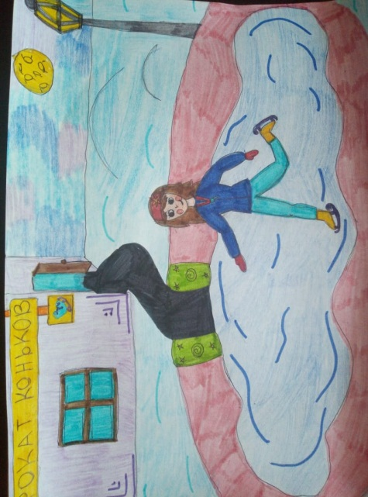
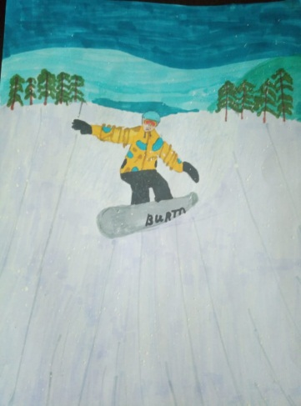
В МАОУ «Гимназия № 2» с 10 ноября по 10 декабря 2021 года среди обучающихся 6-10 классов был проведен конкурс рисунков «Сегодня быть здоровым - это модно!», в котором приняли участие 453 человека. В рамках конкурса прошла беседа о правилах здорового образа жизни, уход за собой и своим здоровьем, а также о том, что спорт-это альтернатива пагубным привычкам.

